Thème 1 : De l’individu à l’acteur
TD N°3

Chapitre 5 : L'activité de travail

- L'activité de travail, une ressource pour l'organisation

- Les conditions de travail au service de l'activité
A. La diversité des conditions de travail
B. Les conditions de travail : un coût ou un investissement pour l'organisation.

Notions | - Activité de travail  - Conditions de travail  - Compétences  - Qualifications
Objectifs | - Distinguer l'approche par qualification de l'approche par compétence  - Etablir un lien entre les conditions de travail et le comportement des membres de l'organisation
Transversalités | Droit : la règle de droit et les sources du droit  MDO : Management stratégique : organisation de la production ?  Economie : Comment se crée et se répartit la richesse ?

I. L'activité humaine, une ressource pour l'organisation
Document 1 : Les compétences

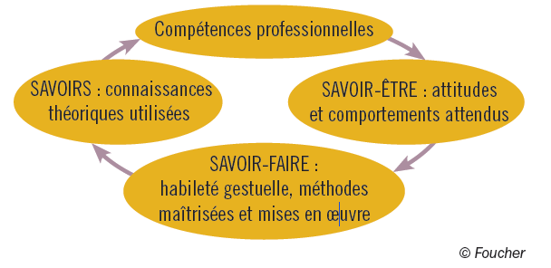

Document 2 : Les qualifications
Qualification
Formations  et  diplômes | Expérience professionnelle  - Débutant  - confirmé  - expert

Document 3 : Tram Sarl recherche son nouveau gestionnaire de paie
Willy, gérant, téléphone à Caroline, chargée de recrutement.

Willy : « Bonjour, nous avons besoin d’un gestionnaire de paie, Soraya est surchargée. »
Caroline : « Bonjour, je vous propose de faire le point sur votre besoin afin de trouver la personne la plus appropriée : capable d’établir les bulletins, gérer les charges sociales et utiliser notre logiciel de paye. »
Willy : « Oui, il lui faut connaître les règles de la paie et la législation du travail comme les congés payés, et être capable de prendre en charge seule la fonction. La rigueur est importante, la paie est toujours un sujet sensible. »
Caroline : « Je rajouterais la diplomatie pour pouvoir renseigner les salariés, répondre aux questions. Le profil est celui d’un ou d’une candidate ayant obtenu un BTS tertiaire type assistant de gestion PME PMI ou un BAC professionnel mais avec plus d’expérience. La personne devant être autonome, je ne peux donc pas vous proposer un débutant ? »
Willy : « En effet, il faudrait une expérience minimum dans la fonction d’un an. C’est impératif. »
Caroline : « Je vais consulter notre fichier et je vous envoie une proposition… »

Question 1 : Repérez les éléments montrant que Caroline utilise une approche par compétences puis une approche par qualifications.

II. Les conditions de travail au service de l'activité
- L’activité de travail désigne un ensemble de tâches organisées entre elles, exécutées par un ou plusieurs salariés permettant d’aboutir à un résultat. Ces tâches sont observables.
Exemple : ...........................................................................................................................................................................
A. La diversité des conditions de travail
Document 4 : Identification des conditions de travail
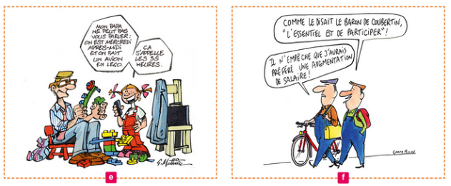
Question 1 : Associez chacun des visuels à l'une des conditions de travail suivantes en justifiant votre choix :
La charge de travail - la conciliation de la vie professionnelle et de la vie familiale-le salaire- le travail en équipe- le rythme de travail - la sécurité au travail
Question 2 : A partir de vos observations dans le lycée, donnez d'autres exemple de conditions de travail, concernant le cadre de travail et/ou l'organisation du travail.

A retenir : Les conditions de travail
C’est l’environnement dans lequel travaillent les salariés.
Les conditions de travail réunissent l’ensemble des facteurs qui favorisent ou freinent l’activité de travail.
Parmi ces facteurs, on distingue :
- les conditions physiques et environnementales : travail sur machine (caractéristiques des outils, des machines mis à disposition pour travailler), lieu de travail (bruit, chaleur, éclairage…)
- les conditions organisationnelles : cadences de travail, horaires de travail, règles à respecter…
- les conditions sociales : management pratiqué (rémunération motivante, primes, relations avec la hiérarchie…)
- les conditions psychologiques : santé mentale des salariés, stress…

Document 5 : Des situations de travail
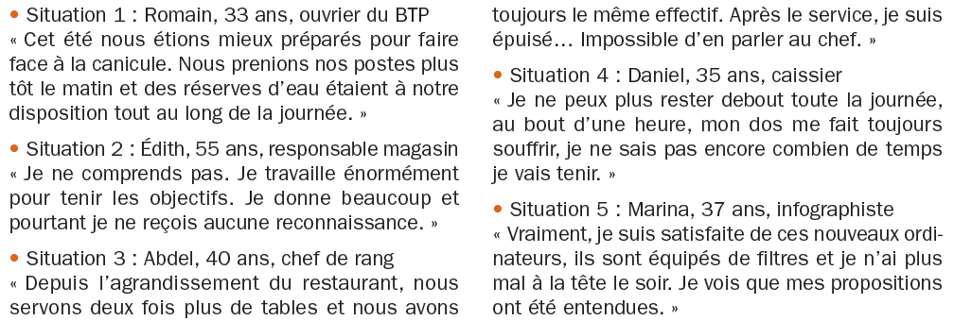

Question 3 : Expliquez, en reprenant les situations du document 5, chaque facteur d'influence des conditions de travail.

Facteurs d'influence | Exemples | Explications
Facteurs physiques et environnementaux

Facteurs psychologiques

Facteurs sociaux

Facteurs organisationnels

B. Les conditions de travail : un coût ou un investissement pour l'organisation.
Document 6 : Distinction maladie professionnelle et accident du travail
Document 7 : TMS (troubles musculo-squelettiques)
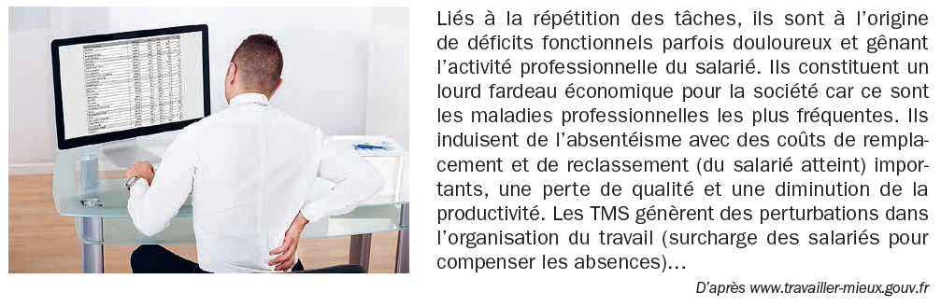
Question 1 : Déterminer à quelle catégorie appartiennent les TMS.

Question 2 : Quelles sont les répercutions des TMS sur l'organisation?
Document 8 : Une cotisation patronale : le taux AT/MP
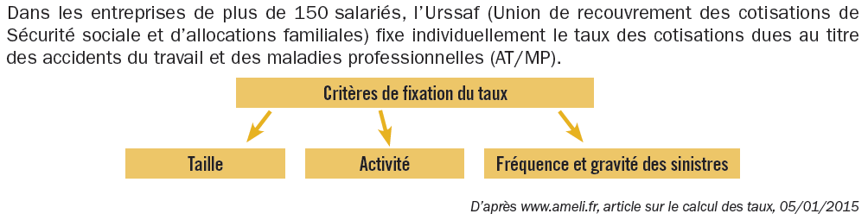
Question 3 : Relevez dans le document 7 les conséquences des mauvaises conditions de travail et précisez, si elles représentent un coût pour l'organisation ou pour le salarié.
Conséquences | Représente un coût pour :
Augmentation du taux AT/MP
Déficit fonctionnel
Coût du remplacement et de reclassement

Question 4 : Expliquez la raison pour laquelle l'Urssaf fixe le taux AT/MP en fonction de l'historique des AT/MP.

Document 9 : Extrait de la réunion du groupe "Bien-être au travail"
Question 5 : Recherchez les changements liés à la démarche d'amélioration des conditions de travail.

Question 6 : Montrez en quoi l'amélioration des conditions de travail constitue un investissement pour les organisations.

Activité complémentaire :
Contexte : Entretien de recrutement

- Vous êtes repartis par groupe de 4 : 1 d'entre vous joue le rôle de recruteur, les 3 autres jouent le rôle de candidats.
- Le recruteur dispose d'une fiche métier.
- Chaque candidat dispose de son curriculum vitae.
- Chaque candidat aura une personnalité différente qu'il devra faire ressortir lors de la présentation du scénario :
Exemple :
- un candidat réservé, un peu anxieux
- un candidat très sur de lui, prétentieux, soucieux du montant de son salaire
- un candidat sérieux, motivé.

Le recruteur explique dans un premier temps le poste à pourvoir à l'ensemble des candidats. Puis dans un second temps, le recruteur reçoit individuellement chaque candidat. Le recruteur devra, à la suite des entretiens, choisir le candidat retenu et justifier son choix auprès des candidats.

Consignes :
Vous devez inventer un scénario dans lequel une entreprise recherche un nouveau salarié.
Travail préparatoire à faire en groupe :
Etape 1 : Préparer la description du poste à pouvoir
Etape 2 : Prévoir les questions/réponses de l'entretien
Etape 3 : Déterminer le candidat retenu et justifier votre choix.

La synthèse en questions
1. A quoi correspond la notion d'activité de travail,
2. Définissez les termes compétences et qualification ?
3. Définissez « conditions de travail ».
4. Listez les différents facteurs d'influence des conditions de travail.

